Resolución del Pleno del Instituto de Transparencia, Acceso a la Información Pública y Protección de Datos Personales del Estado de México y Municipios, con domicilio en Metepec, Estado de México, a veintidós de enero de dos mil veinte.

VISTO el expediente electrónico formado con motivo del recurso de revisión número 08315/INFOEM/IP/RR/2019, interpuesto por el C. XXXXXXXXXXXXXXXXXXXXX XXXXXXXXXXX en lo sucesivo el Recurrente, en contra de la falta de respuesta del Ayuntamiento de Jaltenco, en lo subsecuente el Sujeto Obligado, se procede a dictar la presente resolución.

A N T E C E D E N T E S D E L A S U N T O

PRIMERO. De la Solicitud de Información.
Con fecha tres de octubre de dos mil diecinueve, el Recurrente, presentó a través de la Plataforma Nacional de Transparencia (PNT) ante El Sujeto Obligado, solicitud de acceso a la información pública, registrada bajo el número de expediente 00079/JALTENCO/IP/2019, mediante la cual solicitó información en el tenor siguiente:
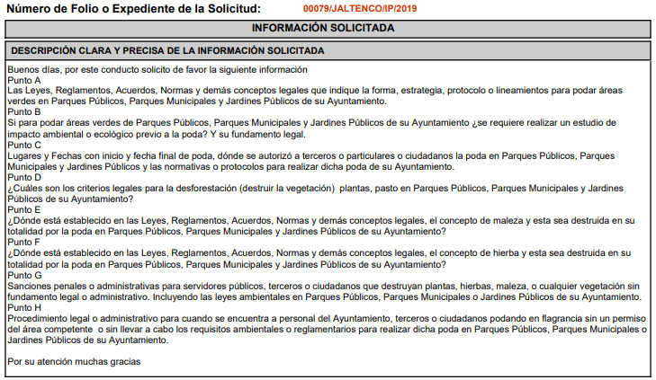

Haciéndose constar que, del acuse de la solicitud de información contenida en el expediente electrónico del Sistema de Acceso a la Información Mexiquense, se observa que el Recurrente eligió como modalidad de entrega de la información, a través del sistema de solicitudes de acceso a la información de la PNT y mediante correo electrónico, como se observa a continuación:
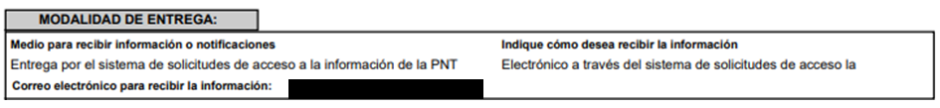

SEGUNDO. De la respuesta del Sujeto Obligado.
Del expediente electrónico que obra en SAIMEX, se observa que el Sujeto Obligado fue omiso en dar respuesta a la solicitud de información.

TERCERO. Del recurso de revisión.
En fecha veintiocho de octubre de dos mil diecinueve, el Recurrente interpuso el recurso de revisión, el cual fue registrado en el SAIMEX con el expediente número 08315/INFOEM/IP/RR/2019, manifestando lo siguiente:
Acto Impugnado:
“Sin respuesta del Sujeto Obligado."(Sic)
Razones o Motivos de Inconformidad:
“Sin respuesta del Sujeto Obligado.” (Sic)

CUARTO. Del turno y admisión del recurso de revisión.
Medio de impugnación que le fue turnado a la Comisionada Zulema Martínez Sánchez, por medio del sistema electrónico en términos del numeral 185 fracción I de la Ley de Transparencia y Acceso a la información Pública del Estado de México y Municipios, del cual recayó acuerdo de admisión en fecha primero de noviembre de dos mil diecinueve, determinándose en él, un plazo de siete días para que las partes manifestaran lo que a su derecho corresponda en términos del numeral ya citado.

QUINTO. De la etapa de instrucción.
Así, una vez abierta la etapa de instrucción, en el sumario se observa que el Sujeto Obligado en fecha primero de noviembre de dos mil diecinueve remitió manifestaciones, mismas que fueron puestas a la vista en fecha ocho del mismo mes y año, así mismo se advierte que el Recurrente, fue omiso en presentar sus manifestaciones y ofrecer sus medios de prueba.

Por lo que una vez transcurrido el periodo otorgado a las partes de siete días hábiles para realizar sus manifestaciones en el acuerdo de admisión, y no habiendo prueba pendiente por desahogar, ni que documentos que integrar al expediente electrónico, se decretó el cierre de instrucción con fecha veinte de noviembre de dos mil diecinueve, en términos del artículo 185 fracción VI de la Ley de Transparencia y Acceso a la Información Pública del Estado de México y Municipios, ordenándose turnar el expediente a la resolución que en derecho proceda.

SEXTO. De la ampliación del término para resolver.
En fecha diecisiete de diciembre de dos mil diecinueve, se amplió el término para resolver el recurso de revisión en términos del artículo 181 párrafo tercero de la Ley de Transparencia y Acceso a la Información Pública del Estado de México y Municipios por un plazo de quince días hábiles.

C O N S I D E R A N D O

PRIMERO. De la competencia.
Este Instituto de Transparencia, Acceso a la Información Pública y Protección de Datos Personales del Estado de México, es competente para conocer y resolver el presente recurso de revisión interpuesto por el Recurrente conforme a lo dispuesto en los artículos 6, apartado A, fracción IV de la Constitución Política de los Estados Unidos Mexicanos, 5, párrafos vigésimo segundo, vigésimo tercero y vigésimo cuarto fracción IV de la Constitución Política del Estado Libre y Soberano de México, 1, 2 fracción II, 13, 29, 36 fracciones II y III, 176, 178, 179 fracción I, 181 párrafo tercero, 182, 185, 188 y 194 de la Ley de Transparencia y Acceso a la Información Pública del Estado de México y Municipios, 9 fracciones I, XXIV, 11 y 14 fracción I del Reglamento Interior del Instituto de Transparencia, Acceso a la Información Pública y Protección de Datos Personales del Estado de México.

SEGUNDO. Sobre los alcances del recurso de revisión.
Derivado de la impugnación realizada, es menester señalar que el recurso de revisión inmerso en la Ley de Transparencia vigente en la entidad, tiene el fin y alcance que señalan los numerales 176, 179, 181 párrafo cuarto, 194 y 195 y demás aplicables de la Ley de Transparencia y Acceso a la Información Pública del Estado de México y Municipios vigente, el cual será analizado conforme a las actuaciones que obren en el expediente electrónico, con la finalidad de reparar cualquier posible afectación al derecho de acceso a la información pública y garantizando el principio rector de máxima publicidad.

Asimismo, cabe precisar que el Sujeto Obligado no realizó pronunciamiento alguno, pues no se debe perder de vista que el objeto del presente fallo nace a la vida jurídica en el momento en el que el particular reviste la figura de Recurrente interponiendo dicho medio de impugnación, el cual tiene como motivo de inconformidad la omisión de la autoridad en dar respuesta a su solicitud, en consecuencia se actualizándose las hipótesis, señaladas en las fracciones I y VII del artículo 179 de la Ley de Transparencia y Acceso a la Información Pública del Estado de México y Municipios, resultando procedente la interposición del recurso de revisión cuando no se dé respuesta a una solicitud de información.

Así las cosas, ante la omisión del Sujeto Obligado para dar respuesta al Recurrente, se advierte lo que en la doctrina se le conoce como negativa ficta, figura jurídica cuya esencia consiste en atribuir un efecto negativo al silencio de la autoridad administrativa frente a las instancias y solicitudes que hagan los particulares.

En este sentido la negativa ficta constituye una presunción legal, en el entendido de que donde no hubo respuesta por parte del Sujeto Obligado, existe una resolución de rechazo ante la solicitud del ciudadano; ya que efectivamente, dicha figura se encuentra íntimamente vinculada con el Derecho al Acceso de Información, consagrado en nuestra Carta Magna, es por ello que constituye un instrumento que garantiza la posibilidad de defensa de la particular en contra de la incertidumbre jurídica y que tiende a realizar ese Estado de Derecho en el que, la particular, tiene siempre una vía de defensa.

En tal tesitura en el marco del derecho de acceso a la información pública, la figura de la negativa ficta brinda al ciudadano la oportunidad de inconformarse en los casos en que estime violentado su derecho; en consecuencia, resulta indispensable subrayar que el derecho de acceso a la información pública, implica que cualquier persona conozca la información contenida en los documentos que se encuentren en los archivos de los Sujetos Obligados, conforme a los artículos 4, 12, 24 último párrafo y 160 de la Ley local en la materia, que a la letra citan:

Artículo 4. El derecho humano de acceso a la información pública es la prerrogativa de las personas para buscar, difundir, investigar, recabar, recibir y solicitar información pública, sin necesidad de acreditar personalidad ni interés jurídico.

Toda la información generada, obtenida, adquirida, transformada, administrada o en posesión de los sujetos obligados es pública y accesible de manera permanente a cualquier persona, en los términos y condiciones que se establezcan en los tratados internacionales de los que el Estado mexicano sea parte, en la Ley General, la presente Ley y demás disposiciones de la materia, privilegiando el principio de máxima publicidad de la información. Solo podrá ser clasificada excepcionalmente como reservada temporalmente por razones de interés público, en los términos de las causas legítimas y estrictamente necesarias previstas por esta Ley.

Los sujetos obligados deben poner en práctica, políticas y programas de acceso a la información que se apeguen a criterios de publicidad, veracidad, oportunidad, precisión y suficiencia en beneficio de los solicitantes.

Artículo 12. Quienes generen, recopilen, administren, manejen, procesen, archiven o conserven información pública serán responsables de la misma en los términos de las disposiciones jurídicas aplicables.

Los sujetos obligados sólo proporcionarán la información pública que se les requiera y que obre en sus archivos y en el estado en que ésta se encuentre. La obligación de proporcionar información no comprende el procesamiento de la misma, ni el presentarla conforme al interés del solicitante; no estarán obligados a generarla, resumirla, efectuar cálculos o practicar investigaciones.
(…)
Artículo 24.
(…)
Los sujetos obligados solo proporcionarán la información pública que generen, administren o posean en el ejercicio de sus atribuciones.”
(…)

Artículo 160. Los sujetos obligados deberán otorgar acceso a los documentos que se encuentren en sus archivos o que estén obligados a documentar de acuerdo con sus facultades, competencias o funciones en el formato que el solicitante manifieste, de entre aquellos formatos existentes, conforme a las características físicas de la información o del lugar donde se encuentre así lo permita.

En caso que la información solicitada consista en bases de datos se deberá privilegiar la entrega de la misma en formatos abiertos.

Así que la obligación de los Sujetos Obligados de dar acceso a la información pública que generen, administren o posean, se tendrá por cumplida cuando el solicitante tenga a su disposición la información requerida, o cuando realice la consulta de la misma en el lugar que ésta se localice, de acuerdo a lo señalado por el artículo 166 de la Ley local en la materia, que se reproduce de la siguiente forma:

Artículo 166. La obligación de acceso a la información pública se tendrá por cumplida cuando el solicitante tenga a su disposición la información requerida, o cuando realice la consulta de la misma en el lugar en el que ésta se localice.

De lo anterior, conforme a las acciones del Sujeto Obligado, se establece que éste vulnera el derecho de acceso a la información pública del Recurrente, toda vez que no entrega respuesta a la solicitud de información presentada, de conformidad a lo establecido en los artículos 24 fracción XI, y 166 de la ley local en la materia, y que señalan:

Artículo 24. Para el cumplimiento de los objetivos de esta Ley, los sujetos obligados deberán cumplir con las siguientes obligaciones, según corresponda, de acuerdo a su naturaleza:
(...)
XI. Dar acceso a la información pública que le sea requerida, en los términos de la Ley General, esta Ley y demás disposiciones jurídicas aplicables

TERCERO. Análisis de la causal de sobreseimiento.
En el procedimiento de acceso a la información y de los medios de impugnación de la materia, se advierten diversos supuestos de procedibilidad que deben estudiarse con la finalidad de dar cumplimiento a los principios de legalidad y objetividad inmersos en el artículo 9 de Ley de Transparencia y Acceso a la Información Pública del Estado de México y Municipios, en correlación con la seguridad jurídica que debe generar lo actuado ante este Organismo garante.

Siendo una facultad legal entrar al estudio de las causas de improcedencia que hagan valer las partes o que se adviertan de oficio por este Resolutor y por ende objeto de análisis previo al estudio de fondo del asunto; presupuestos procesales de inicio o trámite de un proceso, dotando de seguridad jurídica las resoluciones, máxime que se trata de una figura procesal adoptada en la ley de la materia, la cual permite dilucidar alguna causal que impida el estudio y resolución, cuando una vez admitido el recurso de revisión se advierta una causa de improcedencia que permita sobreseerlo, sin estudiar el fondo del asunto.

Estudio oficioso o a petición de parte que no son incompatibles con el derecho de acceso a la justicia, ya que éste no se coarta por regular causas de improcedencia y sobreseimiento con tales fines.

Así las cosas, del análisis del expediente electrónico no se actualiza ninguna causa de improcedencia de las referidas en el artículo 191 de la Ley de Transparencia y Acceso a la Información Pública del Estado de México y Municipios, ni mucho menos se hizo valer causa de improcedencia alguna por las partes, que resulte dable abordar, encontrándose actualizados todos los presupuestos procesales para atender el fondo del asunto, en los términos siguientes.

El análisis del presente recurso, se basará en el contenido íntegro de las actuaciones que obran en el expediente electrónico, para así estar en posibilidad este Órgano Colegiado de dictar el fallo correspondiente conforme a derecho, tomando en consideración los elementos aportados por las partes y respetando en todo momento al principio de máxima publicidad consagrado en nuestra Constitución Federal, Local y demás leyes aplicables en la materia, así como en los tratados internacionales en los que el Estado Mexicano sea parte, en concordancia con el párrafo tercero del artículo 1 de la Constitución Federal y el diverso 8 de la Ley de Transparencia local.

La Ley de Transparencia de la entidad, en su artículo 192, contempla la figura jurídica del sobreseimiento, y específicamente en su hipótesis inmersa en la fracción III, refiere que se sobreseerá el asunto cuando el sujeto obligado responsable del acto lo modifique o revoque de tal manera que el recurso de revisión quede sin materia.

En ese contexto, para el efecto de que quede sin materia el recurso de revisión, es necesario realizar una valoración del acto impugnado y las razones o motivos de inconformidad señalados por el hoy Recurrente, así como lo manifestado por las partes durante la etapa de instrucción, a fin de determinar si en el caso en concreto se actualiza el supuesto procesal que establece la fracción III del artículo 192, de la Ley de Transparencia y Acceso a la Información Pública del Estado de México y Municipios, a efecto de generar certeza jurídica sobre la satisfacción del derecho de acceso a la información accionado por el particular, sirviendo para tales efectos las siguientes líneas argumentativas.

Por tanto, es conveniente recordar que el Recurrente requirió del Sujeto Obligado, la información siguiente:

- Las Leyes, Reglamentos, Acuerdos, Normas y demás conceptos legales que indique la forma, estrategia, protocolo o lineamientos para podar áreas verdes en Parques Públicos, Parques Municipales y Jardines Públicos de su Ayuntamiento.
- Si para podar áreas verdes de Parques Públicos, Parques Municipales y Jardines Públicos de su Ayuntamiento ¿se requiere realizar un estudio de impacto ambiental o ecológico previo a la poda? Y su fundamento legal.
- Lugares y Fechas con inicio y fecha final de poda, dónde se autorizó a terceros o particulares o ciudadanos la poda en Parques Públicos, Parques Municipales y Jardines Públicos y las normativas o protocolos para realizar dicha poda de su Ayuntamiento.
- ¿Cuáles son los criterios legales para la desforestación (destruir la vegetación) plantas, pasto en Parques Públicos, Parques Municipales y Jardines Públicos de su Ayuntamiento?
- ¿Dónde está establecido en las Leyes, Reglamentos, Acuerdos, Normas y demás conceptos legales, el concepto de maleza y esta sea destruida en su totalidad por la poda en Parques Públicos, Parques Municipales y Jardines Públicos de su Ayuntamiento?
- ¿Dónde está establecido en las Leyes, Reglamentos, Acuerdos, Normas y demás conceptos legales, el concepto de hierba y esta sea destruida en su totalidad por la poda en Parques Públicos, Parques Municipales y Jardines Públicos de su Ayuntamiento?
- Sanciones penales o administrativas para servidores públicos, terceros o ciudadanos que destruyan plantas, hierbas, maleza, o cualquier vegetación sin fundamento legal o administrativo. Incluyendo las leyes ambientales en Parques Públicos, Parques Municipales o Jardines Públicos de su Ayuntamiento.
- Procedimiento legal o administrativo para cuando se encuentra a personal del Ayuntamiento, terceros o ciudadanos podando en flagrancia sin un permiso del área competente o sin llevar a cabo los requisitos ambientales o reglamentarios para realizar dicha poda en Parques Públicos, Parques Municipales o Jardines Públicos de su Ayuntamiento.

El Sujeto Obligado fue omiso en dar respuesta a la solicitud planteada por el particular, por lo que el hoy Recurrente interpuso el presente recurso de revisión expresando como acto imputado y como razones o motivos de inconformidad la falta de respuesta del Sujeto Obligado.

Ahora bien, en el caso en concreto se tiene que el Sujeto Obligado no atendió la solicitud primigenia, en ese sentido, resultan fundados los motivos de inconformidad hechos valer por el Recurrente, de igual forma se advierte que el Sujeto Obligado rindió su Informe Justificado durante la etapa procesal correspondiente, el cual se integra por el archivo electrónico denominado “Solic_00079_RR_08315_2019.PDF” mismo que se inserta en su parte medular a continuación:
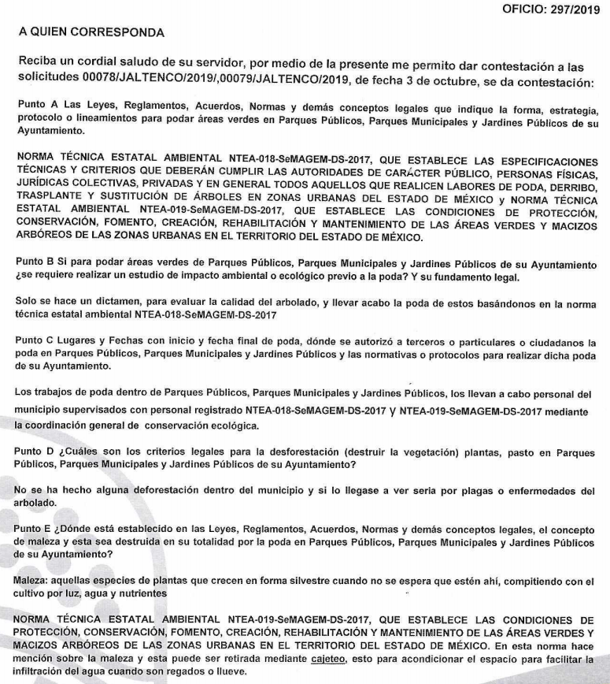
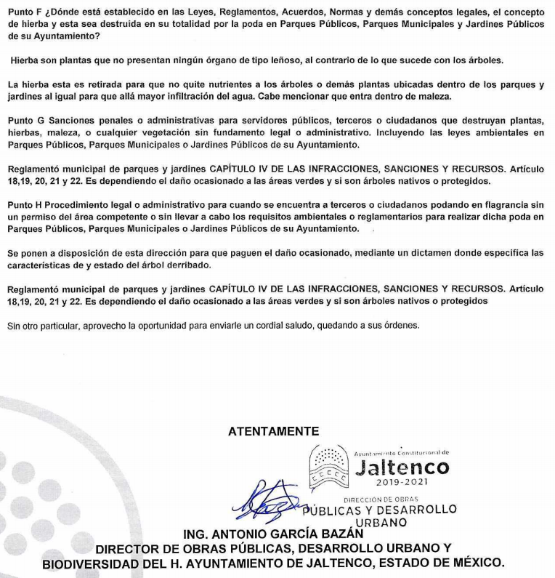

Visto el contenido del documento remitido por el Sujeto Obligado, mediante informe justificado, se puede concluir que se colma la totalidad de los puntos petitorios que conforman la pretensión del hoy Recurrente en la solicitud de acceso a la información.

En ese contexto, esta Ponencia Resolutora considera necesario precisar en relación a la información proporcionada por el Sujeto Obligado mediante el Informe Justificado, este Instituto no está facultado para dudar de la veracidad de la información proporcionada, pues no existe precepto legal alguno en la Ley de la materia que permita que, vía recurso de revisión, pueda pronunciarse al respecto. Sirve de apoyo a lo anterior, por analogía, el criterio 31/10 emitido por el entonces Instituto Federal de Acceso a la Información y Protección de Datos (IFAI) hoy Instituto Nacional de Transparencia, Acceso a la Información y Protección de Datos Personales (INAI), que a la letra indica:
“El Instituto Federal de Acceso a la Información y Protección de Datos no cuenta con facultades para pronunciarse respecto de la veracidad de los documentos proporcionados por los sujetos obligados. El Instituto Federal de Acceso a la Información y Protección de Datos es un órgano de la Administración Pública Federal con autonomía operativa, presupuestaria y de decisión, encargado de promover y difundir el ejercicio del derecho de acceso a la información; resolver sobre la negativa de las solicitudes de acceso a la información; y proteger los datos personales en poder de las dependencias y entidades. Sin embargo, no está facultado para pronunciarse sobre la veracidad de la información proporcionada por las autoridades en respuesta a las solicitudes de información que les presentan los particulares, en virtud de que en los artículos 49 y 50 de la Ley Federal de Transparencia y Acceso a la Información Pública Gubernamental no se prevé una causal que permita al Instituto Federal de Acceso a la Información y Protección de Datos conocer, vía recurso revisión, al respecto.
Expedientes:
2440/07 Comisión Federal de Electricidad - Alonso Lujambio Irazábal
0113/09 Instituto de Seguridad y Servicios Sociales de los Trabajadores del Estado – Alonso Lujambio Irazábal
1624/09 Instituto Nacional para la Educación de los Adultos - María Marván Laborde
2395/09 Secretaría de Economía - María Marván Laborde
0837/10 Administración Portuaria Integral de Veracruz, S.A. de C.V. – María Marván Laborde”

Bajo ese tenor, es evidente que toda la información generada, obtenida, adquirida, transformada, administrada o en posesión de los sujetos obligados es pública y accesible de manera permanente a cualquier persona, empero, en los términos que establezca la normatividad aplicable, conminando a los sujetos obligado a sólo proporcionar la información que se les requiera y que obre en sus archivos y en el estado en que ésta se encuentre, sin que se comprenda el procesamiento de la misma, el presentarla conforme al interés del solicitante, ni generarla, resumirla, efectuar cálculos o practicar investigaciones.

Por lo anterior, este Órgano Garante considera que el Sujeto Obligado, mediante la presentación de su Informe Justificado, colma la pretensión del Recurrente al remitir la documentación requerida por el mismo, toda vez que atiende la solicitud de información planteada, por ende, debe entenderse que queda sin materia al haber sido colmada, pues no existen ya extremos legales para la procedencia del recurso, lo que conlleva a decretar su sobreseimiento. Atento a lo anterior, se tiene que, al haber existido un pronunciamiento por parte del Sujeto Obligado, a través de su Informe Justificado, para dar respuesta a la solicitud de información, éste Instituto concluye que, con la información proporcionada se colma el derecho de acceso a la información del hoy Recurrente y, por lo que queda sin materia la inconformidad planteada, actualizando la causal de sobreseimiento prevista en la fracción V, del artículo 192, de la Ley de Transparencia y Acceso a la Información Pública del Estado de México y Municipios, que a la letra dispone:

“Artículo 192. El recurso será sobreseído, en todo o en parte, cuando una vez admitido, se actualicen alguno de los siguientes supuestos:
(...)
V. Cuando por cualquier motivo quede sin materia el recurso.”

(Énfasis añadido)

Lo anterior es así, ya que el Pleno ha determinado que cuando el Sujeto Obligado mediante entrega, complemento o precisión proporciona la respuesta a la solicitud de información planteada, y la misma es coincidente con lo requerido por el entonces solicitante, debe entenderse que este rubro queda sin materia al haber colmado el requerimiento inicial planteado.

En virtud del análisis efectuado a las manifestaciones esgrimidas mediante informe justificado, se advierte que el Sujeto Obligado da contestación a los cuestionamientos del particular, como se desarrolla en los siguientes párrafos.

Y se dice que este órgano Garante considera que se colma lo requerido, toda vez que el Recurrente formuló una serie de planteamientos solicitando diversa información, y al haber existido pronunciamiento al respecto por parte del Sujeto Obligado en el Informe Justificado correspondiente, en donde se brindó puntual respuesta a cada uno de ellos, como se pudo advertir en párrafos que preceden, solicitados por el Recurrente, la respuesta emitida por El Sujeto Obligado mediante informe justificado tiene la presunción legal de ser verídica, considerado que fue emitida por un servidor público en ejercicio de sus funciones, lo que conlleva la presunción de veracidad de todo acto administrativo.

En esa tesitura, de acuerdo a lo inmerso en el expediente que nos ocupa se advierte que el Sujeto Obligado ha modificado el acto, remitiendo la información solicitada, como ya ha sido demostrado en los párrafos que anteceden.

Hasta lo aquí expuesto, se concluye que el Sujeto Obligado satisfizo el derecho de acceso a la información mediante su informe justificado, actualizándose la fracción V, del arábigo 192, de la Ley de Transparencia vigente en la entidad, por darse por satisfechos los elementos que integran dicha hipótesis, a saber:
- Derivado de una solicitud de información y ante la negativa del sujeto obligado de dar respuesta, al momento de realizar el análisis minucioso del asunto, el sujeto obligado da contestación a la solicitud y entregar la información.

- Por lo que hace al segundo elemento inmerso en el numeral en comento, se requiere que el recurso de revisión se quede sin materia, lo cual se actualiza con las líneas argumentativas inmersas en el presente considerando, atendiendo a que la materia del recurso de revisión se hizo consistir en proporcionar la información planteada por el hoy Recurrente; lo que se vio superado con la omisión de la respuesta y subsanado en Informe Justificado.

En conclusión, la ley de la materia establece en la fracción V, del artículo 192, de la Ley de Transparencia vigente en la entidad, que a la letra establecen:

“Artículo 192. El recurso será sobreseído, en todo o en parte, cuando una vez admitido, se actualicen alguno de los siguientes supuestos:
- El recurrente se desista expresamente del recurso;
- El recurrente fallezca o, tratándose de personas jurídicas colectivas, se disuelva;
- El sujeto obligado responsable del acto lo modifique o revoque de tal manera que el recurso de revisión quede sin materia;
- Admitido el recurso de revisión, aparezca alguna causal de improcedencia en los términos de la presente Ley; y
- Cuando por cualquier motivo quede sin materia el recurso.”

Por lo que hace a los requisitos de procedencia del sobreseimiento en términos del artículo 192, de la Ley de Transparencia estatal se establece lo siguiente:

- Mediante acuerdo de fecha primero de noviembre de dos mil diecinueve, la Comisionada Zulema Martínez Sánchez, admitió a trámite el recurso de revisión que nos ocupa.

- Lo esgrimido por el Recurrente dentro del recurso de revisión impugnado queda sin materia, toda vez que el Sujeto Obligado colmó el derecho de acceso a la información del Recurrente, ello al modificar su respuesta primigenia, mediante la información remitida en su informe justificado, en fecha primero de noviembre de dos mil diecinueve.

- El recurso 08315/INFOEM/IP/RR/2019, no actualiza ninguna hipótesis de las inmersas en el numeral 179, de la Ley en materia vigente en la entidad.

Es importante resaltar a manera de analogía que la Suprema Corte de Justicia de la Nación mediante el número 2, de la Serie Estudios Introductorios sobre el Juicio de Amparo relativo a LA IMPROCEDENCIA DE LA ACCIÓN DE AMPARO, definió a la improcedencia del amparo como la institución jurídica procesal en la que, al actualizarse ciertas circunstancias previstas en la Constitución Federal, en la Ley de Amparo o en la Jurisprudencia, el órgano jurisdiccional se ve impedido para analizar y resolver el fondo del asunto y que la causa de improcedencia puede tenerse por acreditada desde el momento en que se presenta la demanda de amparo, lo que generará que la demanda sea desechada; o bien, después de admitida la demanda, lo que tendrá como consecuencia que se sobresea en el juicio.

- Vista a los Órganos de Control Interno
Por último, es necesario resaltar que el recurso de revisión previsto en la Ley de la materia no es el medio para investigar y en su caso, sancionar a servidores públicos por la omisión de la entrega de información pública o en la atención a solicitudes de información; sin embargo, dados los planteamientos que se formularon al presentarse el recurso de revisión, se dará vista al área competente para que en ejercicio de sus atribuciones realice las investigaciones pertinentes por las omisiones detectadas atribuibles al Sujeto Obligado.

Por ello, es conveniente señalar la fracción X, del artículo 36, de la Ley de Transparencia y Acceso a la Información Pública del Estado de México y Municipios, que establece:

Artículo 36. El Instituto tendrá, en el ámbito de su competencia, las siguientes atribuciones:
(…)
X. Hacer del conocimiento del órgano de control interno o equivalente de cada Sujeto Obligado las infracciones a esta Ley;
(…)

Asimismo, este Pleno hará del conocimiento del órgano de control de este Instituto de las infracciones en que el Sujeto Obligado incurrió, toda vez que la naturaleza de investigar y sancionar corresponde a un ente distinto a éste a través de un procedimiento diferente al recurso de revisión, lo cual se encuentra previsto en la Ley de Transparencia Acceso a la Información Pública del Estado de México y Municipios específicamente en sus artículos 190, 222 y 223 que señalan lo siguiente:

Artículo 190. Cuando el Instituto determine durante la sustanciación del recurso de revisión que pudo haberse incurrido en una probable responsabilidad por el incumplimiento a las obligaciones previstas en esta Ley y las demás disposiciones jurídicas aplicables en la materia, deberá hacerlo del conocimiento del órgano de control interno de la instancia competente para que éste inicie, en su caso, el procedimiento de responsabilidad respectivo, cuyo resultado deberá de ser informado al Instituto

Artículo 222. Son causas de responsabilidad administrativa de los servidores públicos de los sujetos obligados, por incumplimiento de las obligaciones establecidas en la materia de la presente Ley, las siguientes:
(…)
I. Cualquier acto u omisión que provoque la suspensión o deficiencia en la atención de las solicitudes de información;
II. La falta de respuesta a las solicitudes de información en los plazos señalados en la normatividad aplicable;
(…)
Artículo 223. El Instituto dará vista a la Contraloría Interna y Órgano de Control y Vigilancia en términos de la Ley de Responsabilidades de los Servidores Públicos del Estado y Municipios, para que determine el grado de responsabilidad de quienes incumplan con las obligaciones de la presente Ley.

Por lo que es menester en este asunto, dar vista al Órgano de Control Interno de este Instituto para que en ejercicio de sus atribuciones atienda las directivas marcadas en la propia Ley de la materia, con fundamento en el artículo 190, de la ley de la materia, el cual señala que cuando este órgano determine durante la sustanciación del recurso de revisión que pudo haberse incurrido en una probable responsabilidad por el incumplimiento a las obligaciones previstas en esta Ley y las demás disposiciones jurídicas aplicables en la materia, deberá hacerlo del conocimiento del órgano de control interno de la instancia competente para que éste inicie, en su caso, el procedimiento de responsabilidad respectivo, cuyo resultado deberá de ser informado al Instituto.

En mérito de lo expuesto en líneas anteriores, resultan parcialmente procedentes los motivos de inconformidad que arguye el Recurrente en su medio de impugnación que fue materia de estudio, por ello con fundamento en el artículo 186, fracción I, en concordancia con el artículo 192, fracción V, de la Ley de Transparencia y Acceso a la Información Pública del Estado de México y Municipios, se SOBRESEE el recurso de revisión 08315/INFOEM/IP/RR/2019, que ha sido materia del presente fallo.

Por lo antes expuesto y fundado es de resolverse y,

RESUELVE

PRIMERO. Se SOBRESEE el recurso de revisión número 08315/INFOEM/IP/RR/2019, por quedarse sin materia en términos del Considerando TERCERO de la presente resolución.

SEGUNDO. Notifíquese la presente resolución al Titular de la Unidad de Transparencia del Sujeto Obligado mediante el SAIMEX.

TERCERO. Notifíquese al Recurrente la presente resolución, a través del SAIMEX y Correo Electrónico, así mismo de conformidad con lo establecido en el artículo 196 de la Ley de Transparencia y Acceso a la Información Pública del Estado de México y Municipios podrá promover el Juicio de Amparo en los términos de las leyes aplicables.

CUARTO. Gírese oficio al Titular de la Contraloría Interna y Órgano de Control y Vigilancia de este Instituto, de conformidad con el artículo 190 de la Ley de Transparencia y Acceso a la Información Pública del Estado de México y Municipios a fin de que determine lo conducente, en términos del Considerando TERCERO de la presente resolución.
ASÍ LO RESUELVE, POR UNANIMIDAD DE VOTOS EL PLENO DEL INSTITUTO DE TRANSPARENCIA, ACCESO A LA INFORMACIÓN PÚBLICA Y PROTECCIÓN DE DATOS PERSONALES DEL ESTADO DE MÉXICO Y MUNICIPIOS, CONFORMADO POR LOS COMISIONADOS ZULEMA MARTÍNEZ SÁNCHEZ, EVA ABAID YAPUR, JOSÉ GUADALUPE LUNA HERNÁNDEZ, JAVIER MARTÍNEZ CRUZ Y LUIS GUSTAVO PARRA NORIEGA, EN LA SEGUNDA SESIÓN ORDINARIA CELEBRADA EL VEINTIDÓS DE ENERO DE DOS MIL VEINTE, ANTE EL SECRETARIO TÉCNICO DEL PLENO, ALEXIS TAPIA RAMÍREZ.-----------------------------------------------------------------------------------------------------------------------------------------------------------------------------------------------------------------------------------------------------------------------------------------------------------------------------------------------------------------------------------------------------------------------------------------------------------------------------------------------------------------------------------------------------------------------------------------------------------------------------------------------------------------------------------------------------------------------------------------------------------------------------------------------------------------------------------------------------------------------------------------------------------------------------------------------------------------------------------------------------------------------------------------------------------------------------------------------------------------------------------------------------------------------------------------------------------------------------------------------------------------------------------------------------------------------------------------------------------------------------------------------------------------------------------------------------------------------------------------------------------------------------------------------------------------------------------------------------------------------------------------------------------------------------------------------------------------------------------------------------------------------------------------------------------------------------------------------------------------
Zulema Martínez Sánchez
Comisionada Presidenta
(Rúbrica)
Eva Abaid Yapur  Comisionada  (Rúbrica) | José Guadalupe Luna Hernández  Comisionado  (Rúbrica)
Javier Martínez Cruz  Comisionado  (Rúbrica) | Luis Gustavo Parra Noriega  Comisionado  (Rúbrica)
Alexis Tapia Ramírez
Secretario Técnico del Pleno
(Rúbrica)

Esta hoja corresponde a la resolución de veintidós de enero de dos mil veinte, emitida en el recurso de revisión 08315/INFOEM/IP/RR/2019.
OSAM/EJDG

